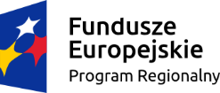 | 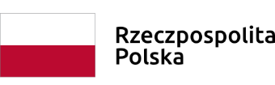 | 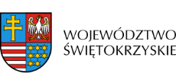 | 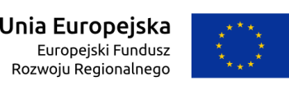

Dnia 22 stycznia 2020r. Zarząd Województwa Świętokrzyskiego, pełniący funkcję Instytucji Zarządzającej RPOWŚ na lata 2014-2020, podpisał z firmą NATEK ANNA GRZEGORCZYK umowę o dofinansowanie w ramach Działania 2.5 „Wsparcie inwestycyjne sektora MŚP” inwestycji pn. „EKOBOX – innowacyjny kontener z ociekaczem”.
Całkowita wartość niniejszego projektu wynosi 9.889.284,57zł, natomiast wartość dofinansowania wynosi 3.618.030,94zł.

